Работа с электронным учебником
Тема: «Алфавитный подход к измерению информации»

Учитель: Тема сегодняшнего урока «Измерение информации. Алфавитный подход». Как вы думаете, как можно измерить количество информации, которое вы, например, получили?
Ученики: подсчитать количество символов, которое нам передали
Слайд №2
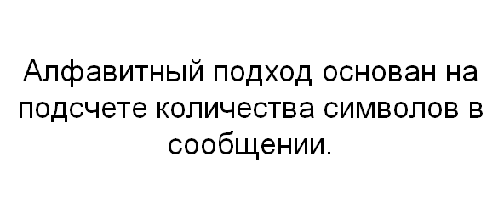

Учитель: Действительно, нам нужно знать, какое количество информации, то есть, какое количество символов мы получили.
Учитель: Как называются все те символы, которые мы используем для создания сообщений?
Ученики: Алфавит
Слайд №3
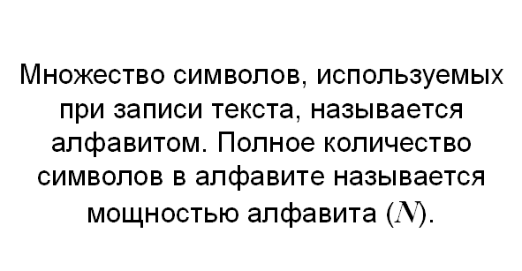
Учитель: А полное количество символов в алфавите называется мощностью и обозначается буквой N.
Учитель: Таким образом, в зависимости от мощности алфавита, информационный вес одного символа может быть разным.
Слайд №4
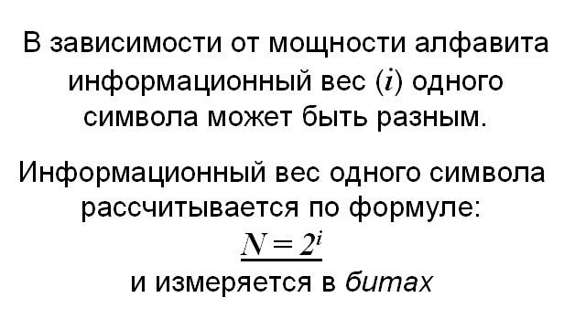
Учитель: Информационный вес одного символа, обозначаемый буквой i, рассчитывается по формуле: N=2^{i} и измеряется в битах. Получается, если мы будем использовать алфавит, мощность которого равна 8 символам, какой информационный вес будет у каждого символа?
Ученики: 3 бита
Учитель: Теперь, когда мы знаем информационный вес одного символа, как нам узнать информационный объем всего сообщения?
Ученики: Надо количество символов в сообщении умножить на информационный вес одного символа.
Слайд №5
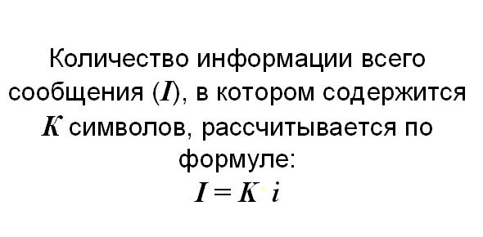
Учитель: Теперь для вычисления информационного объема всего сообщения нам нужны 2 формулы:
N=2^{i} и I=K*i
Учитель: Сейчас давайте решим одну задачу все вместе:
Слайд №6
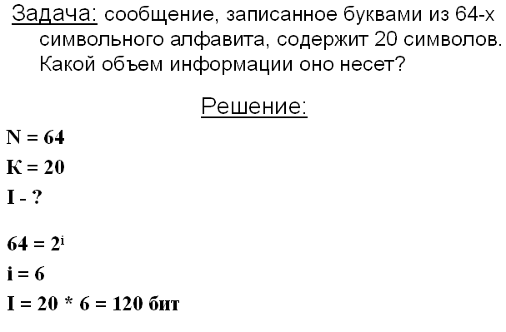

Учитель: Теперь вы за компьютерами будете решать задачи самостоятельно. В пустое окошко вы будете вносить ответы, и в конце узнаете свою оценку за эту работу. Пересаживайтесь за компьютеры. Файл с задачами вы можете открыть на сайте: … На доске вам в качестве подсказке написаны формулы, которые нужны для решения задач. Приступайте к работе.
Слайд №7
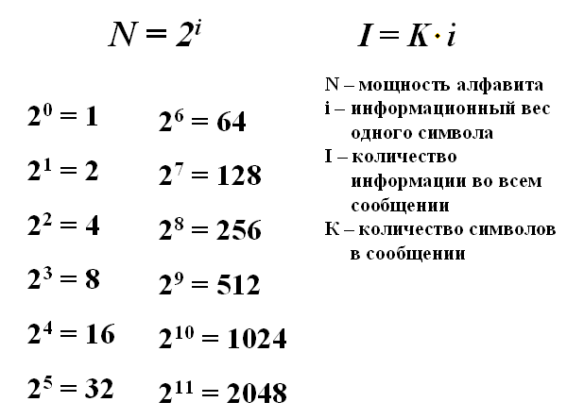
Ученики: пересаживаются и приступают к работе.

Начало формы

Задачи с проверкой
1. Информационное сообщение объемом 1536 байт (1 байт = 8 бит) содержит 3072 символа. Сколько символов содержит алфавит, при помощи которого было записано это сообщение?
2. Сколько символов содержит сообщение, записанное с помощью 16-ти символьного алфавита, если объем его составил 65536 байт?
3. Для записи текста использовался 256-символьный алфавит. Каждая страница содержит 30 строк по 70 символов в строке. Какой объем информации содержат 5 страниц текста?
4. Сообщение занимает 2 страницы и содержит 64 байта информации. На каждой странице записано 256 символов. Какова мощность использованного алфавита?
5. Для записи сообщения использовался 64-х символьный алфавит. Каждая сраница содержит 30 строк. Все сообщение содержит 8775 байтов информации и занимает 6 страниц. Сколько символов в строке?
Оценка:
Конец формы

Конец формы

Учитель: Итак, ребята, заканчивайте работу. Подводим итоги: кто справился со всеми задачами? Какие задачи вызвали затруднения? Давайте эти задачи разберем все вместе? Все посмотрели свою оценку в файле?

Учитель: На этом наш урок окончен. До свидания

